2017 – 2018 EĞİTİM – ÖĞRETİM YILI 8. SINIF FEN BİLİMLERİ DERS PLÂNI
I.BÖLÜM
Dersin Adı: | Fen Bilimleri | 35. Hafta (28 Mayıs – 1 Haziran 2018)
Sınıf: | 8. Sınıf
Ünite No-Adı: | 8. Ünite Deprem Ve Hava Olayları
Konu: | Mevsimlerin Oluşumu
Önerilen Ders Saati: | 4 Saat
II.BÖLÜM
Öğrenci Kazanımları/Hedef ve Davranışlar: | 8.8.3.1. Mevsimlerin oluşum sebebini, Dünya’nın dönme ekseninin eğikliği ve Güneş etrafındaki dolanmasıyla ilişkilendirir.  8.8.3.2. Dünya’nın dönme ekseninin eğikliğini dikkate alarak Güneş etrafındaki dolanma hareketine ait bir model oluşturur ve sunar.
Ünite Kavramları ve Sembolleri: | Dünya’nın Dönme Ekseni  Mevsimlerin Oluşumu
Uygulanacak Yöntem ve Teknikler: | Anlatım, Soru Cevap, Grup Çalışması
Kullanılacak Araç – Gereçler: | Mevsimlerin Oluşumu etkinliği için;  - Döküm ayak, güç kaynağı, bağlama parçası, Dünya modeli, ışık kaynağı
Açıklamalar: | -
Yapılacak Etkinlikler: | Mevsimlerin Oluşumu (D.K. Sayfa: 237)
Özet: | 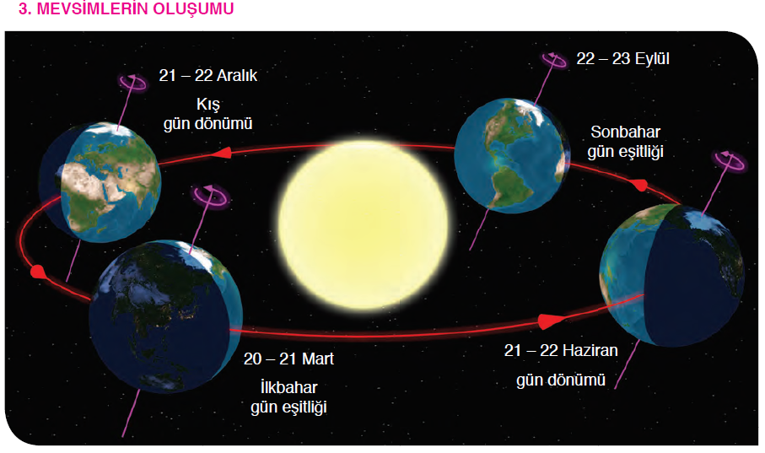  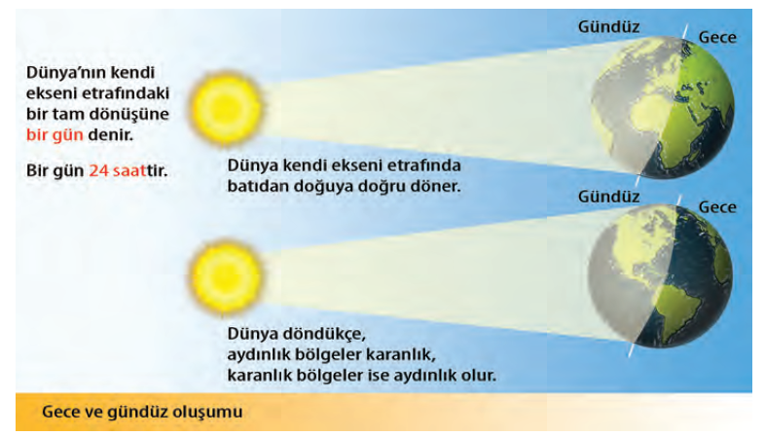  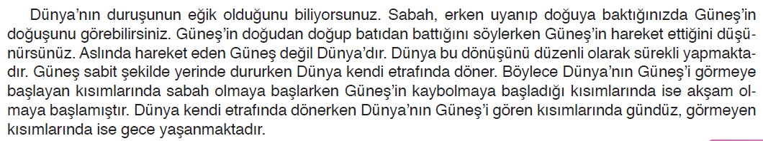  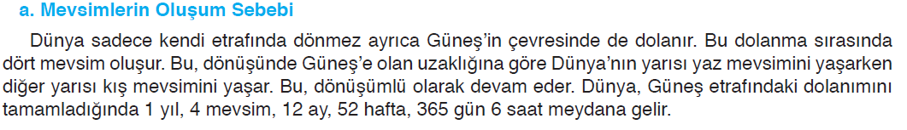  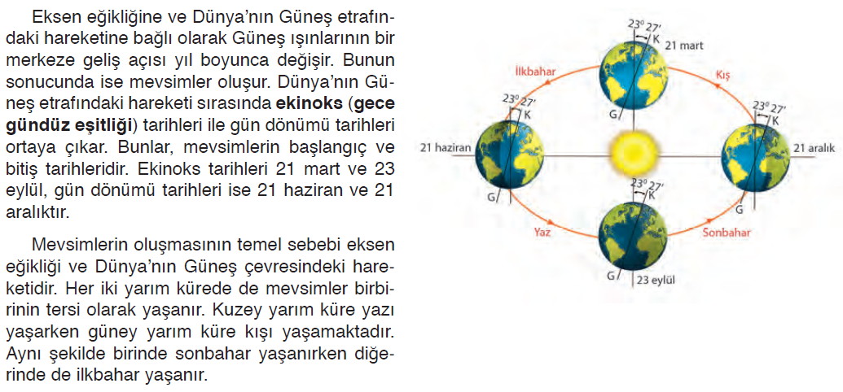  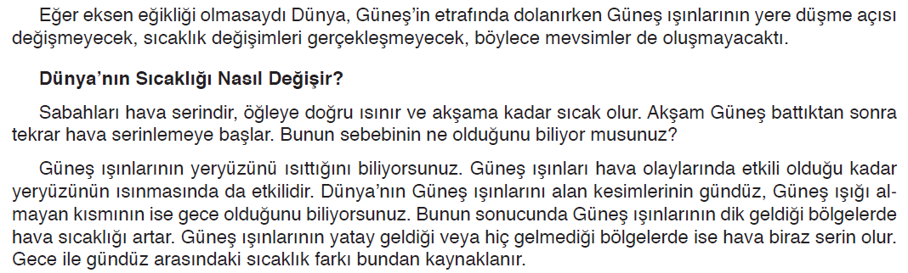  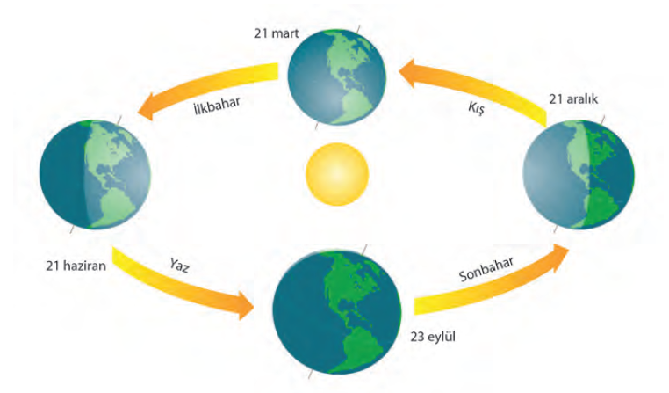  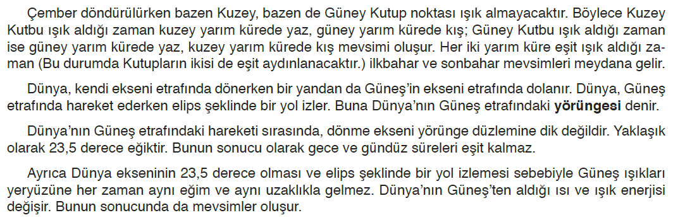
III.BÖLÜM
Ölçme ve Değerlendirme: | Hazırbulunuşluk testleri, gözlem, görüşme formları, yetenek testleri, İzleme / ünite testleri, uygulama etkinlikleri, otantik görevler, dereceli puanlama anahtarı, açık uçlu sorular, yapılandırılmış grid, tanılayıcı dallanmış ağaç, kelime ilişkilendirme, öz ve akran değerlendirme, grup değerlendirme, projeler, gözlem formları vb. tekniklerinde uygun olanları.
IV.BÖLÜM
Dersin Diğer Derslerle İlişkisi:
V.BÖLÜM
Planın Uygulanmasıyla İlgili Diğer Açıklamalar:
………………………………….. Uygundur
Fen Bilimleri Öğretmeni ………………………………………
Okul Müdürü
www.FenEhli.com

